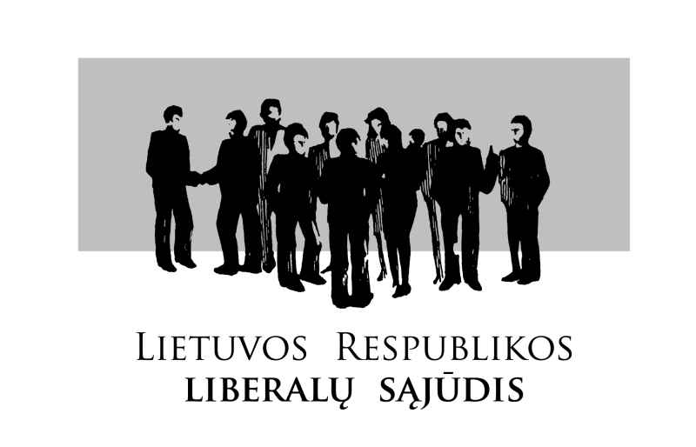
____________________________________________________________________________________________

Pranešimas spaudai 2008-02-28

Liberalų sąjūdžio rinkimų štabui vadovaus Arūnas Štaras

Liberalų sąjūdžio partijos rinkimų štabo vadovo pareigas eis Arūnas Štaras, pakeitęs Eligijų Masiulį.

Vasario 9 d. Lietuvos Respublikos Liberalų sąjūdžio Suvažiavime partijos pirmininku išrinkus Eligijų Masiulį, kuris iki tol vadovavo partijos rinkimų štabui, nuspręsta šias pareigas skirti Arūnui Štarui. Pastarasis yra ir Vilniaus savivaldybės Liberalų sąjūdžio frakcijos seniūnas.

Sprendimą dėl A. Štaro skyrimo partijos rinkimų štabo vadovu vakar priėmė Liberalų sąjūdžio Valdyba, posėdžiavusi Šiauliuose.

Liberalų sąjūdžio infocentras
Asmuo pasiteirauti:
A. Štaras, tel. 8~614 11511

E. Masiulis, tel. 8~698 42122

